1. Mô hình hóa dữ liệu:
2. Mô hình dữ liệu logic:

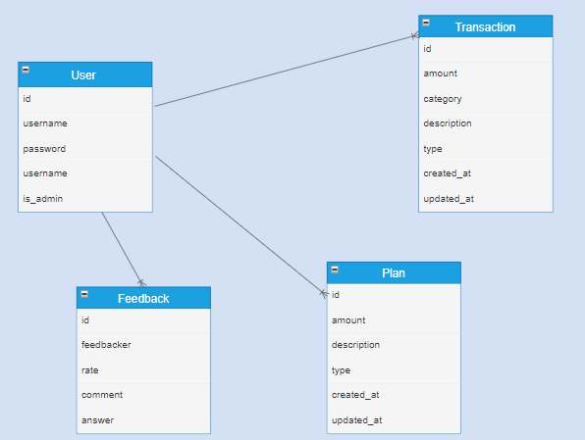

1. Mô hình dữ liệu vật lý:

Project sử dụng cơ sở dữ liệu phi quan hệ (No-SQL).

Document ‘user’:

user: {

id: String, // id của người dùng.

username: String, // tên đăng nhập của người dùng.

password: String, // mật khẩu

email: String, //

is_admin: Boolean, // true nếu người dùng là admin

transactions: { // danh sách các transactions

id: String, // id của transaction

amount: Number, // lượng tiền của transaction

type: String, // kiểu (tiền thu được-income/tiền chi ra-expense)

category: String, // loại transaction (ăn uống, du lịch, ...)

description: String, // mô tả transaction

created_at: Number, // thời gian tạo

updated_at: Number // thời gian thay đổi

},

plans: { // danh sách các plans

id: String, // id của plan

amount: Number, // lượng tiền của plan

description: String, // mô tả plan

type: String, // kiểu (tiền thu được-income/tiền chi ra-expense)

created_at: Number, // thời gian tạo

updated_at: Number // thời gian thay đổi

}

feedbacks: { // danh sách các feedbacks

id: String, // tham chiếu đến document feedback

ref: "feedback"

}

}

Document ‘feedback’

feedback: {

id: String, // id của feedback

user: { // người tạo feedback

id: String, // tham chiếu đến document user

ref: "user"

},

rate: Number, // số điểm người dùng đánh giá

comment: String, // bình luận của người dùng

answer: String, // trả lời bình luận của quản trị viên

created_at: Number // thời gian tạo

}